งานสอบสวนประจำเดือน มกราคม 2568

การปฏิบัติหน้าที่เวรสอบสวน และสรุปผลคดี เดือน ม.ค. ๒๕ 68 ช่วงวันที่ 1-31 ม.ค. ๒๕68
พนักงานสอบสวนได้รับคดีอาญาไว้ทำการสอบสวน 4 คดี สอบสวนเสร็จสิ้น ๔ คดี สำนวนศาลแขวง จำนวน ๔ คดี
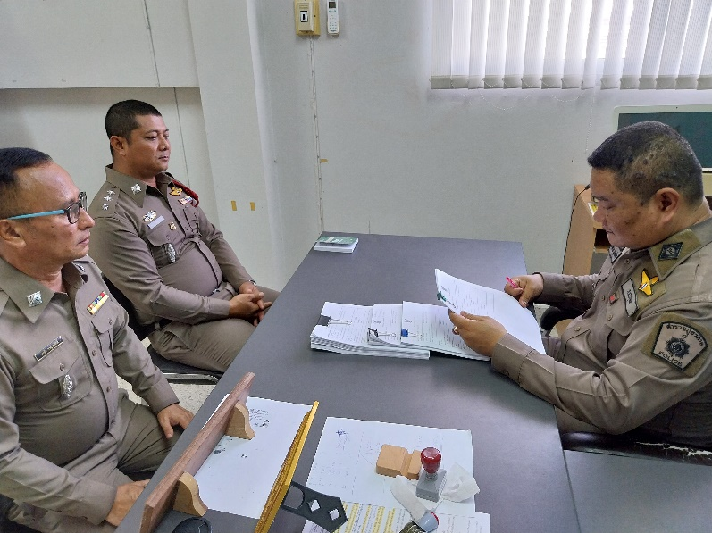

พนักงานสอบสวนเวร อยู่ปฏิบัติหน้าที่ประจำสถานี มีการเร่งรัดสำนวนการสอบสวนเป็นประจำ

หัวหน้า สภ.ฯประชุม กำชับสั่งการปฏิบัติหน้าที่ ของ พนักงานสอบสวน
วันที่ ๙ ม.ค. ๒๕ 68 เวลา 10.๐0 น.พ.ต.ท.ชาติชาย มูลลักษณ์ สว.สภ.ปากตะโก ประชุมพนักงานสอบสวน เร่งรัดสำนวนการสอบสวน ให้ปฏิบัติตามคำสั่ง ที่ 419/56 อย่างเคร่งครัด ให้พนักงานสอบสวน จัดทำบัญชีสำนวนการสอบสวนทั้งหมดที่อยู่ในความรับผิดชอบ นำมาให้รองผกก.(สอบสวน)ตรวจและนำเสนอให้ผกก.ตรวจ ตามวงรอบ ตามคำสั่งที่ 419/56 เพื่อป้องกันปัญหาสำนวนค้าง และสอบถามพนักงานสอบสวนท่านใดที่มีปริมาณสำนวน เกิน 30 สำนวน ต่อคน หรือไม่ จราได้ร่วมกันแก้ไขปัญหาทันที

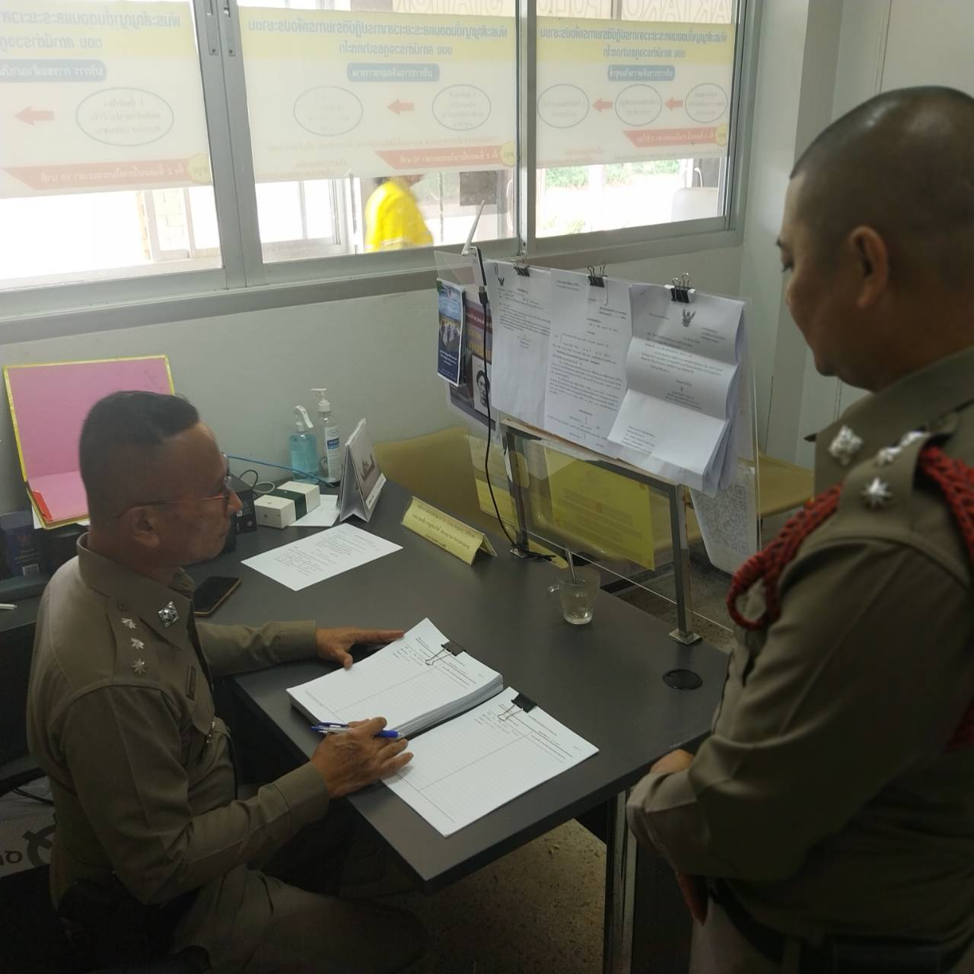

พนักงานสอบสวนเวร อยู่ปฏิบัติหน้าที่ประจำสถานี มีการเร่งรัดสำนวนการสอบสวนเป็นประจำ

